Большая энциклопедиядошкольного мира

МБДОУ детский сад общеразвивающего вида «Теремок» с приоритетным осуществлением деятельности по социально – личностному развитию детей г.Лянтор
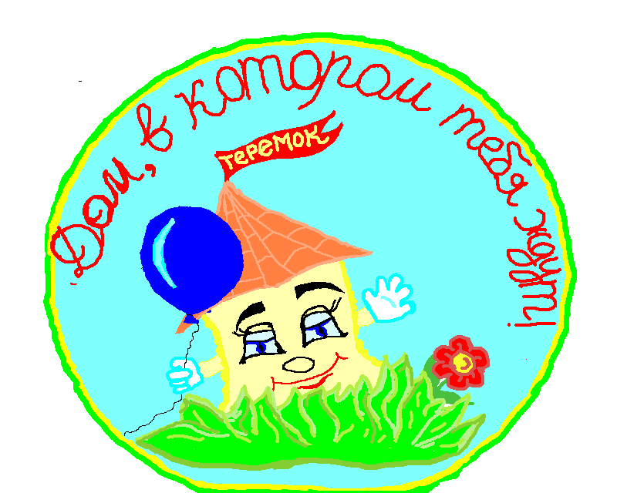
ШПАРГАЛКА
в помощь воспитателю

Методические рекомендации при составлении годового отчета

Анализ деятельности педагога за _______ учебный год
- В каких конкурсах участвовали дети Вашей группы?___________________________________________________________
- В каких конкурсах, конференциях, семинарах участвовали Вы? __________________________________________________________________
- Какие были проведены открытые мероприятия, НОД ?___________________
- Какое мероприятие, проведенное Вами, считаете наиболее интересным?_______________________________________________________
- Какие активные формы работы с родителями провели за год?_______________________________________________________________
- Какие мероприятия проведены с социальными институтами города?______________________________________________________________________________________________________________________________
- Повышали ли Вы свою квалификационную в этой учебном году (курсы, семинары)_________________________________________________________
- Какие методические мероприятия, проведенные в этом учебном году, Вам запомнились больше всего?_____________________________________________________________
- Какие инновационные технологии освоены Вами за последний период?__________________________________(участие в инновационной деятельности ДОУ).
- Уровень овладения необходимыми навыками и умениями воспитанниками по образовательным областям с учетом темы самообразования педагогов за учебный год._______________________________________________________
- Как Вы оцениваете сами свою работу в этом учебном году (по 10 бальной системе)?__________________________________________________________

Дата заполнения «______»_______ г. Подпись

